桌面式VR系统，即窗口式虚拟现实系统，使用外部设备和计算机进行交互，在计算机中开发虚拟现实软件系统，并通过计算机的输出设备与外界交互。用户可以通过操作交互界面，利用传感设备来对现实世界模拟的操作和感知，并且利用计算机输入设备对该虚拟系统进行操作和控制，完成交互。

建模技术

不同的建模方法，会影响虚拟现实系统的效果和好坏

几何建模

利用几何图形来对现实中实物进行模拟，可以用来探索与图形相关的信息等基本问题。可以使用多种图形和形状来组成不同的非常常用的物体，而使用色质、照明、使用材料不同的物体来构建虚拟的模型。

虚拟环境中的几何建模是物体几何信息的表示，涉及表示几何信息的相关的构造、数据结构与操纵该数据结构的算法。在仿真的系统中，使用几何建模方法的实体一般都拥有形状和外表两个属性。

物理建模

虚拟对象的质量、重量、惯性、表面纹理（光滑或粗糙）、硬度、变形模式（弹性或可塑性）等特征的建模，这些特征与几何建模和行为规则结合起来，形成更真实的虚拟物理模型

建模方法：粒子系统和分型技术。粒子系统经常使用在构建动态的实体场景中，例如雨雪天气，火焰燃烧，波涛流动等等。与此相反的是，分型技术经常用于静态建模。

行为建模

对实物的运动轨迹和操作进行模拟，从而更加真实的反映动态的模拟世界

实时渲染技术

要想保证系统具有实时性和沉浸感，要加快系统中图形图像的刷新率，这样在有限的时间内，图形刷新速度变快，反应给用户的是实时的效果。

场景分块和可见消隐

场景分块是将大的系统场景分割为多个相互独立的子场景

可见消隐方法是模拟仿真系统只能看到体验者面对的场景，对于其他场景不进行渲染

细节层次技术

不影响场景的可视化效果，并在这种条件下用物体的多边形数量来区分不同物体的实现细节层次，并根据物体的远近状况和其他规则来绘制场景中的物体，并且能够自动转换对象的细节层次，使得系统能够自动选择，进而可以有效的修改场景复杂度

关键是不同的对象或对象的不同部分，使用不一样的细节层次标准来描述

碰撞检测技术

基于包围盒技术的碰撞检测方法

一个相对简单的几何形状包围盒将较为复杂的几何体包围住，在对两个物体进行碰撞检测时，首先检测外围的包围盒与物体是否相交，如果不存在相交的情况，则说明两个物体没有发生碰撞；反之，如果有相交的情况，则根据实际要求，进行进一步更精确的碰撞检测，或给出两个物体发生碰撞的判断

层次包围盒：将真实世界中的实体对象用规则的立体几何图形来近似包围，分析该包围范围，进而对包围盒中交叉部分作更深层次的精确测试。

空间分割法

基于空间几何投影的碰撞检测方法

碰撞响应

通过碰撞检测确定场景中有物体之间发生碰撞时，需要通过重新修正发生碰撞的物体的运动方程、运动速度、运动方向，或者给定物体的发生损坏和变形的碰撞位置等参数，从而实现物体间的碰撞对物体运动和外形的影响。

对汽车构建AABBs包围盒碰撞器和OBBs包围盒碰撞器

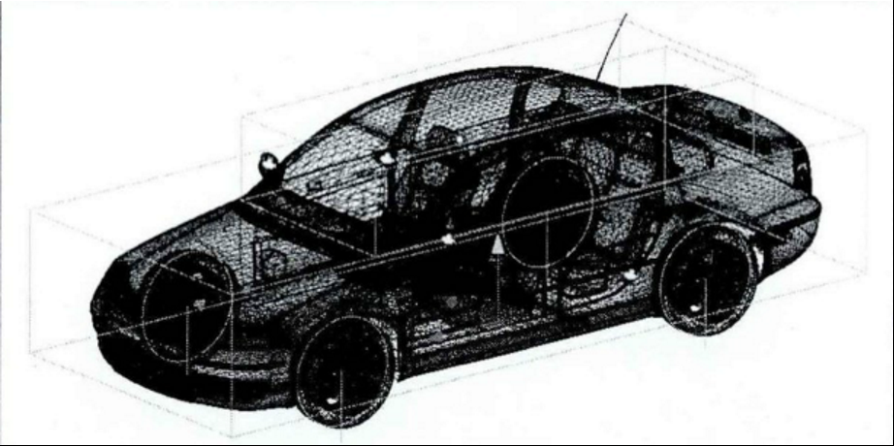

车轮则采用unity自带的车轮碰撞器

系统需求分析

行驶系统，转向系统，传动系统，制动系统，电气系统，车身系统（抄的看不懂，不知道是啥，不知道能不能做）

场景

行驶转向通过wasd来控制，每辆车需要限制它的最高速度。车身一个包围盒，顶部一个包围盒（对于某些车辆来说，可能需要限制顶部能够转动的角度，比如只能转120°这样）

传动制动什么的应该不用管了，然后就是油耗，记录行驶的距离然后计算？